5 класс
Урок № 2

Тема. КАК СКОМПОНОВАТЬ РИСУНОК В ВЫБРАННОМ ФОРМАТЕ. ГРАФИКА. БОТАНИЧЕСКИЕ ЗАРИСОВКИ.

КАК СКОМПОНОВАТЬ РИСУНОК В ВЫБРАННОМ ФОРМАТЕ.

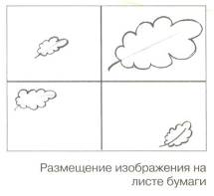
Прочитай новый материал!
Когда вы начинаете рисовать, то незаметно для себя размещаете изображение в центре. Если бы мы сместили его в сторону, то противоположная сторона оказалась бы неуместно пустой, словно мешала бы смотреть на рисунок, и нам бы захотелось закрыть или отрезать часть бумаги.
Дело в том, что между форматом и изображением существует определенная зависимость. Если вы сдвигаете рисунок с одного края листа на другой, то вместе с тем меняется и ощущение от изображения. Оно начинает казаться неуравновешенным, и невольно хочется что-то добавить на опустевшем крае. Художник сказал бы в этом случае, что нарушилась композиция.
Термин композиция происходит от латинского слова compositio, что означает сопоставление, добавление, соединение, объединение. Другими словами, это взаиморасположение предметов, изображений, частей изображения, при котором они выглядят наилучшим образом. Считается, что хорошая композиция - это такая, при которой не хочется ничего ни добавить, ни поменять местами.
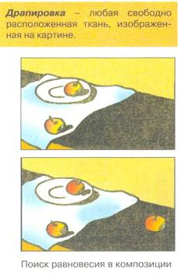
Сделаем такое упражнение: в прямоугольник, где уже изображены два яблока и скатерть, драпировка, надо добавить третье яблоко для уравновешивания композиции. Делая это простое упражнение, мы замечаем, что слишком сдвинутое в сторону яблоко и сдвинутая на край стола тарелка не позволяют достичь необходимого композиционного равновесия.
Следует учитывать то, что на наше восприятие формата влияют присущие человеку особенности. Если разделить лист бумаги пополам, нам будет казаться, что верхняя часть немного больше, чем нижняя. Это происходит оттого, что, наблюдая за окружающим миром, мы невольно привыкаем, что нижняя часть дерева, горы или даже фонарного столба массивнее, чем верхняя. Нижняя часть является как бы основой для верхней, которая на нее давит. Поэтому, рисуя что-либо, мы смещаем изображение немножечко вверх. Ведь зрительный центр плоскости листа находится именно там.
И еще кое-что интересное. Поскольку наш глаз приучен читать буквы слева направо, левая и правая части картины также кажутся нам неодинаковыми. Левая кажется «более тяжелой». Поэтому делая композицию, ее необходимо едва заметно сдвинуть влево, к зрительному центру картины.

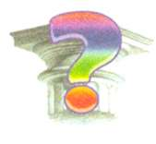
Ответь на вопросы:
- Что такое композиция?
- Какие особенности восприятия формата присущи человеку?

ГРАФИКА. БОТАНИЧЕСКИЕ ЗАРИСОВКИ.
Прочитай новый материал!
Внимательное наблюдение за природой учит нас иногда лучше, чем книжка. Невозможно научиться рисовать лишь по книгам. Только благодаря наблюдениям с карандашом в руках можно овладеть художественной грамотой, получить наслаждение от волшебного воспроизведения на бумаге объемного окружающего мира - натуры. Слово натура в переводе с латинского означает природа. Стремление художника приблизиться в своем творчестве к миру, который он видит, к природе проходит сквозь всю историю изобразительного искусства. На этот сложный путь изучения законов искусства становимся отныне и мы.
Есть люди, считающие, что секрет успеха в рисовании зависит от некоторой формулы, выучишь ее - и ты художник. На самом деле, если мы хотим научиться рисовать, то должны все время наблюдать природу и жизнь вокруг себя. Ведь природа - главный учитель. Наблюдательность воспитывается во время рисования мелочей, увиденных в природе: листвы, веточек, цветов и др. Это так называемые ботанические зарисовки. Они требуют от нас очень внимательного отношения к деталям, тщательной проработки каждой из них.
В далекие времена, когда люди еще не изобрели фотоаппарат, ботанические зарисовки были единственной возможностью рассказать, как выглядели растения, скажем, в Южной Америке. Ведь засушенный в гербарии цветок не давал полного представления о том, как он выглядел в природе. В прошлом исследователи невольно становились художниками и создавали целые альбомы с изображениями экзотических цветов и растений. Работа художника превращалась в работу исследователя.
Начиная с XV в. необходимость в создании подробных определителей растений вынудила приобщить к этой работе художников. Так появились ботанические иллюстраторы.
Одним из первых известнейших ботанических иллюстраторов был Альбрехт Дюрер из Германии. Он достиг совершенства в изображении растений. Дюрер советовал молодым художникам: «Подробно изучайте природу. Руководствуйтесь природой, не отходите от нее, не думайте, что вы сможете создать что-то лучшее самостоятельно. Это будет вашей ошибкой, ведь истинное искусство сокрыто в природе...».
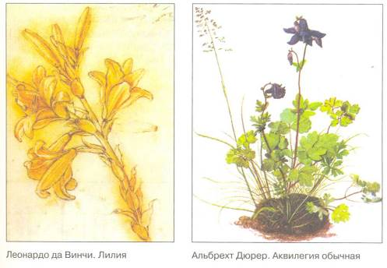
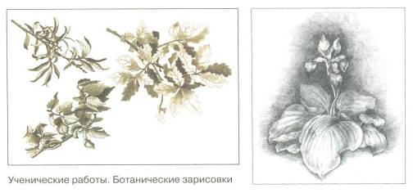
Начиная работать над зарисовкой, мы определяем источник освещения, выясняем самые светлые места и тени, сравниваем, например, ширину листочка с его длиной, один листочек с другим, определяем, где на нашей натуре наиболее светлое место, откуда падает свет, как располагаются тени. Только в случае такого придирчивого наблюдения нам удастся сделать истинный «портрет» нашей натуры.
Ответь на вопросы:
1. На что следует обратить внимание, делая ботанические зарисовки?
2. Как ты понимаешь слово натура в изобразительном искусстве?
3. Что ты заметил особого, рисуя с натуры?


ТВОРЧЕСКОЕ ЗАДАНИЕ:
На улице найди модель для рисования и принеси ее в помещение. Это может быть веточка, растение, цветок, коряжка и пр. Попробуй ее изобразить.
Инструменты и материалы: лист бумаги, резинка, карандаш, гелевая ручка, краски, кисти.
План работы:
- На листе бумаги скомпонуй изображение.
- Сравни его пропорции в целом и пропорции разных частей изображения: длину к высоте. Исправь ошибки в построении.
- Подготовь рисунок к дальнейшей работе: сотри все вспомогательные линии, которые ты использовал для построения, лишние линии.
- Определи самое светлое и самое темное места изображения. Остальные тональные оттенки нужно сравнивать с этими «маячками».
- В конце работы посмотри на результат в целом — нет ли деталей, которые бы мешали целостному восприятию работы.
- Слишком светлые участки пригаси, слишком темные немножко осветли, если увидишь, что нарушились пропорции, исправь.
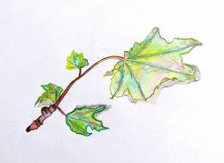

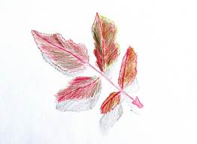

Ученические работы.
Ботанические зарисовки.

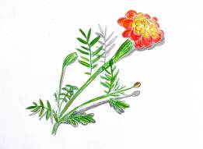

Желаю творческих успехов!
СПРАВОЧНИК ЮНОГО ХУДОЖНИКА

МАТЕРИАЛЫ, ИСПОЛЬЗУЕМЫЕ В ГРАФИКЕ

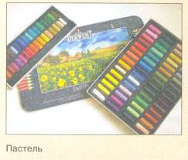
Пастель. Эта сухая краска, которую используют в графике, имеет вил цветного мелка. Поэтому пастель позволяет передать не только тон, но и цвет. Работать пастелью лучше на тонированной бумаге.
Композиционный подготовительный набросок следует делать мелом нейтрального цвета. Потом рисунок выполняют от самого темного к самому светлому пятну. Густую насыщенную линию можно растереть, достигая эффекта «прозрачности». Для получения разных оттенков накладывают один цвет на другой. Блики и светлые контрасты лучше сделать поверх рисунка гуашевыми белилами.

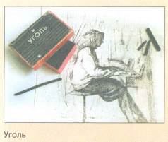
Уголь. Рисуя углем, можно достичь большого богатства тональных переходов: от глубоких бархатных пятен к легким серебристым штрихам. Заточенная наискось угольная палочка позволяет сделать и тонкую звонкую линию, и широкий мазок. Рисуют углем на белой или тонированной бумаге, картоне, холсте. Уголь легко сбивается с поверхности тряпкой, выбирается мякишем хлеба, но растирать его нельзя - тогда не поможет и резинка. Несмотря на многочисленные преимущества, уголь имеет один недостаток: рисунок углем недолговечный. Работы обязательно надо закреплять фиксажем (например, лаком для волос).

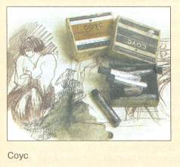
Соус. Материал сыпучий, как уголь и пастель, но в отличие от них растворяется водой. Соусом можно работать приемами, похожими на акварель. Интересна работа, которая сначала сделана сухим соусом, а потом, по желанию автора, некоторые элементы рисунка размываются водой. Соусом можно рисовать на предварительно смоченной бумаге, достигая эффектов работы «по-мокрому», когда пигмент расходится по поверхности, не оставляя четких контуров. Бумагу лучше использовать плотную, которая бы под влиянием воды не раскисала.

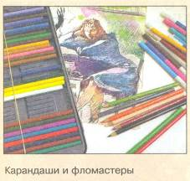
Современные графические материалы. Цветные карандаши, к которым мы привыкли с раннего детства, являются материалом в графическом искусстве. В наше время художники используют их для передачи объема и цвета, изображая натюрморты, пейзажи, портреты. Интересно применяются карандаши и в создании иллюстраций к детским книгам, когда художник создает картинки, подобные детским рисункам.
Обычные для детей фломастеры у современного художника также являются графическим материалом. Ими выполняют наброски, эскизы, проекты. Фломастерные картинки очень яркие, насыщенные цветом, контрастные.

ВЕЛИКИЕ ИМЕНА

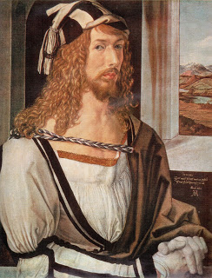
Альбрехт Дюрер (1471-1528) - немецкий художник-график. Дважды посетил Италию, искусство которой значительно повлияло на его творчество. Автор теоретического произведения «Четыре книги о пропорциях человека», создал многочисленные гравюры на дереве, а также на меди («Рыцарь, дьявол и смерть», «Меланхолия», «Св. Иероним»), Среди живописных работ выделяется «Праздник четок»; композиция этой картины отличается чрезвычайной продуманностью и гармоничностью. Автор многочисленных портретов.

Альбрехт Дюрер. Автопортрет

